Муниципальное бюджетное образовательное учреждение
дополнительного образования детей
«Дворец творчества детей и молодежи»
г. Тверь

«ПОСВЯЩЕНИЕ В СЕМИЦВЕТИКИ»
(Ежегодное традиционное мероприятие для детей подготовительной хореографической студии)

Разработал:
Хасанова Раиса Миннахметовна
педагог дополнительного образования

2014 год

Сценарий праздника
«Посвящение в танцоры»
подготовительной хореографической студии
«Семицветик»
театра танца «РОМАНТИКИ».

Праздник является традиционным и проводится каждый год для вновь принятых детей (4-5 лет) и их родителей.
Действие происходит в виде путешествия по всему Дворцу (ДТДМ) и включает семь картин.

ПЕРВАЯ КАРТИНА «Волшебное письмо»

Фойе ДТДМ – сбор детей и родителей в ожидании встречи с цветиком – Семицветиком.
Ведущий:
– Здравствуйте дети! Какие вы нарядные и красивые. Сегодня очень необычный день. День встречи с волшебным цветиком, который исполняет желания, помогает в трудные минуты и учит видеть прекрасное в жизни.
-Что-то очень странно, но его всё нет и нет! А ведь он никогда не опаздывает.
Ведущему передают письмо от Цветика – Семицветика и один лепесток.

Ведущий зачитывает письмо:

« Сюда спешил я к вам, ребята,
Не самым лёгким из путей,
Но, к сожаленью, мои силы
Забрал неведомый злодей!
Он отобрал все лепестки,
Которые несли добро!
Надеюсь, юные танцоры,
Поможете найти его!
Вам предстоит нелёгкий путь,
Препятствий встретите вы много,
Но в вас уверен я, и пусть
Удачной будет вам дорога!»

Ведущий:
– Ребята, произошло самое страшное, Цветок лишился своей чудесной силы и все лепестки развеяны, и где их искать, я не знаю. Хорошо, что хоть один уцелел. Нужна ваша помощь. Вы не боитесь опасностей и трудностей?

Дети: – Нет!!!

Ведущий:
– Тогда в путь, на помощь Цветику-Семицветику!

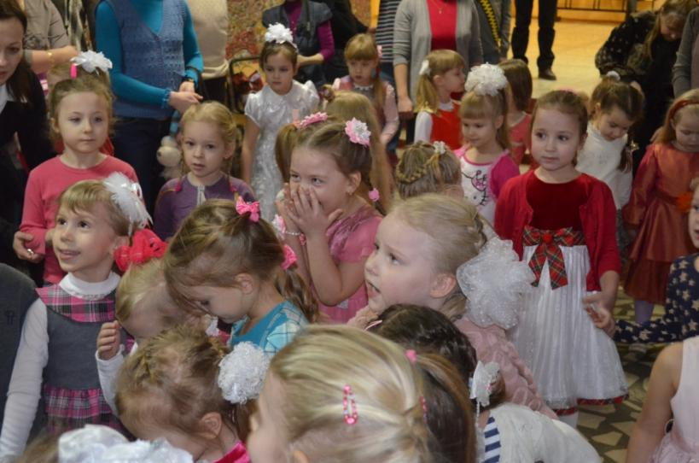

ВТОРАЯ КАРТИНА «Спортивная»

(на паркете детей встречают символы олимпиады Мишка и Зайка)

Мишка:
- Здравствуйте ребята, а вы знаете какой спортивный праздник прошёл у нас в стране?

Дети: - (зимние Олимпийские игры).

Зайка:
- В каком городе они проходили?

Дети: - (Сочи)

Зайка:
- Наша страна завоевала первое место на этой зимней олимпиаде!!!

Мишка:
- Что обозначает эта символика, вы знаете ребята?
Пять колец - это содружество пяти континентов наше планеты. Олимпиада - это доказательство силы, мужества и дружбы всех людей, живущих на планете Земля. Давайте и мы это докажем.

(Формирование двух команд из детей.)

1 конкурс «Собери снежки в обруч»

На игровой площадке расположено 4 обруча (2 синих и 2 красных). Ведущий раскидывает по всей территории снежки, подаёт сигнал для сбора снежков. Задача детей - собрать снежки в нужные обручи. (Первая команда в синий, вторая команда в красный обручи). Ведущий хвалит детей за выполнение задания.

2 конкурс «Пирамидки»

Обе команды выстраиваются в колонну друг за другом. На расстоянии 5 м лежат обручи, в которых стоят пирамидки. Дается задание разобрать пирамидки, а потом в правильном порядке собрать. Ведущий благодарит за выполнение задания.

3 конкурс «Снеговик»

Дети должны из трех мячей разного размера и цвета «слепить» Снеговика, приложить нос - морковку, шляпу - ведро и метлу. (Под музыку дети «лепят» Снеговика). Ведущий хвалит детей за выполнение задания. Звучит сказочная музыка. Снеговик, оживает и дарит детям второй лепесток.

Ведущий прощается со Снеговиком и под музыку отправляется с детьми на следующую картину.

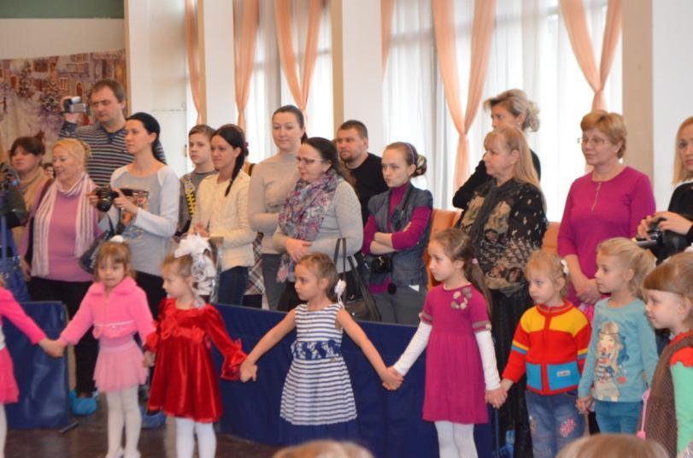

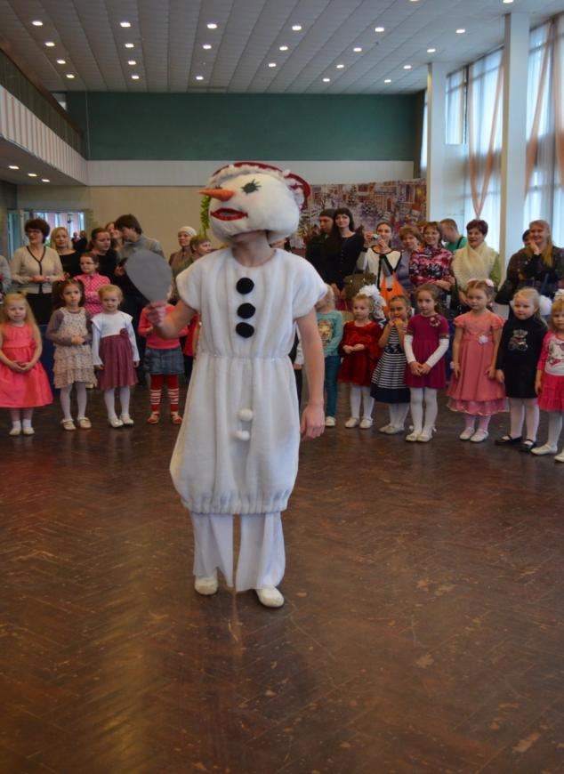

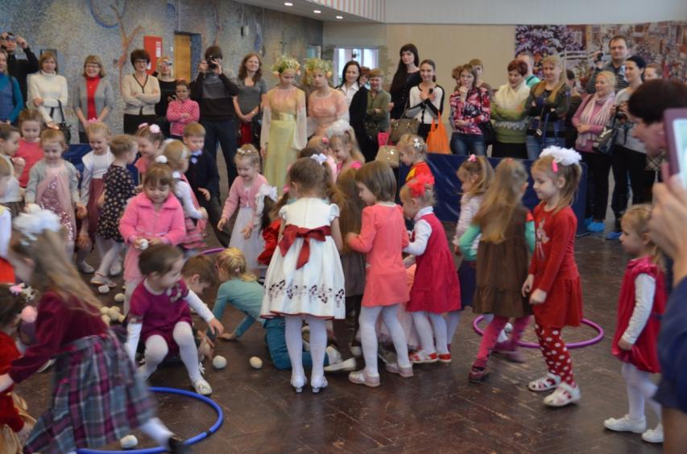

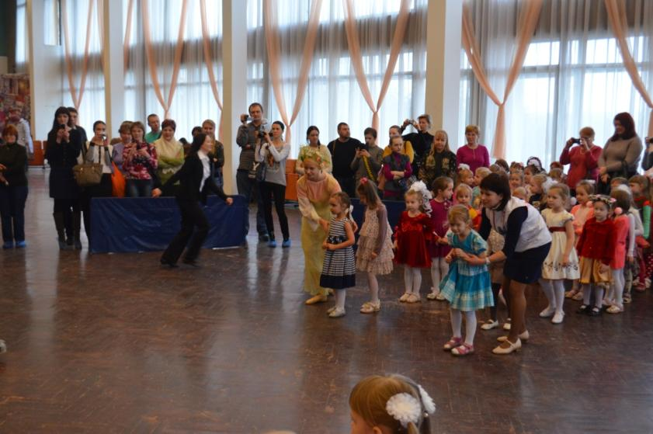

ТРЕТЬЯ КАРТИНА «Цветочная поляна»

Цветы делаются из цветных скакалок. Скакалка выкладывается в виде цветка.

Ведущий:
- Ой, ребята, смотрите какая красивая и необычная цветочная поляна. Мне кажется, нам здесь обязательно повезет и мы, что-нибудь найдём.
(Звучит музыка - «Танец Веселых человечков»)

Ведущий:
- Здравствуйте ловкие, веселые и радостные человечки. До чего же хороша ваша клумба, но ваши лепестки цветов совсем не похожи на наши, а нам так надо их найти.
-Может, вы нам поможете?

Человечки:
- С большой радостью, только нам обязательно нужно знать.
Во-первых: умеете и любите ли вы танцевать?
Во-вторых: насколько вы сильные и ловкие?
(дают задания ребятам)
1.Скакалка по кругу
(Дети должны подпрыгнуть, когда скакалка окажется рядом с ними, водящий крутит скакалку по кругу).

2.Танец Утят
(Все вместе танцуют танец утят). Веселые человечки дают третий лепесток.

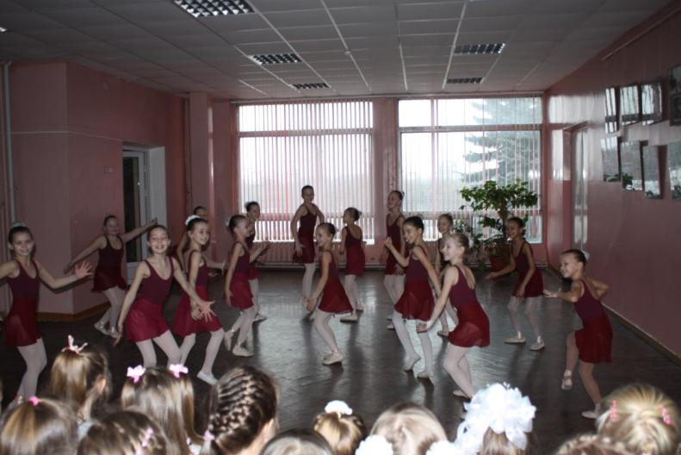
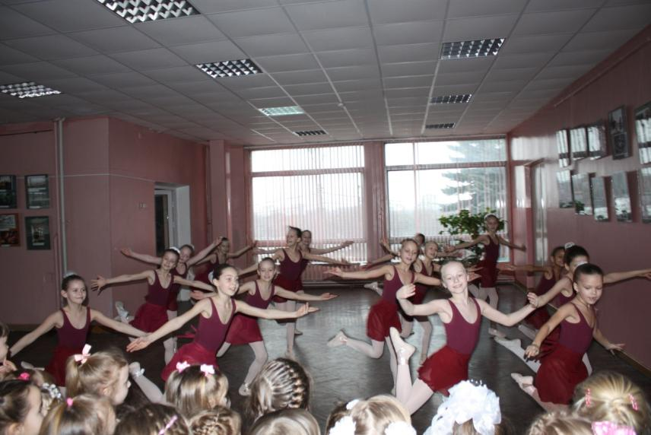

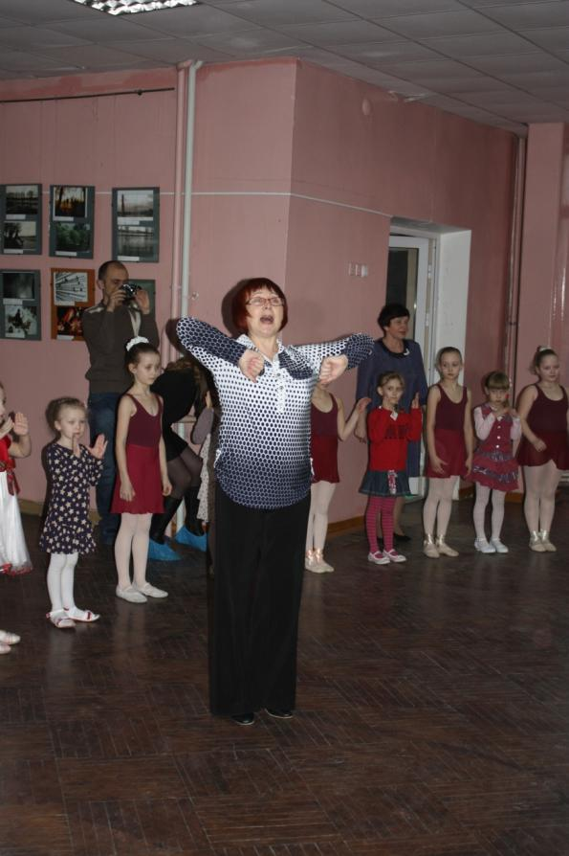

ЧЕТВЕРТАЯ КАРТИНА «Ворон и Ворона»

Ворон:
- «Кар-кар-кар. Приветствуем вас на дороге к счастью!»

Ворона:
- «Кар-кар, куда идёте, куда спешите?»

Ведущий:
- «Здравствуйте, достопочтенные - ворон и ворона. Мы очень торопимся помочь Цветику - Семицветику. Может вы слышали о злом колдуне, погубившем его. Он развеял лепестки по всему миру и нам обязательно нужно их отыскать».

Ворон:
- «Слышали, слышали, ведь мы самые мудрые, самые знающие птицы на свете. Чтобы мы смогли помочь вам, и у вас все получилось, необходимо отгадать все загадки». - Справитесь?

Дети: - Да!

Ворона:
На сметане мешен,
На окошке стужен,
Круглый бок, румяный бок,
Покатился ….(Колобок)

Лечит маленьких детей,
Лечит птичек и зверей,
Сквозь очки свои глядит,
Добрый доктор…(Айболит)

Уплетал калачи,
Ехал парень на печи,
Прокатился по деревне,
И женился на царевне…(Емеля)

У Мальвины, верный друг,
Если кто обидит вдруг,
Защитит подругу он,
Храбрый пудель…(Артемон)

Этот сказочный герой,
С хвостиком, усатый,
В шляпе у него перо,
Сам весь полосатый, (Кот в сапогах)
Он актёр у Карабаса,
Он грустит, но он не плакса,
А для грусти есть причина,
Нравится ему Мальвина,
Даже больше он влюблен,
Ей стихи слагает он,
Взяв бумагу и перо,
Как поэта звать…(Пьеро)

Шло веселье за столом
И гостей был полон дом,
Муху злой паук схватил,
Паутиною скрутил,
Тут бы мухе был конец,
Да явился удалец,
Нет пощады пауку,
Остра сабля на боку,
А в руках фонарик,
Муху спас…(Комарик)

Носик круглый пяточком,
Им в земле удобно рыться,
Хвостик маленький крючком,
Вместо туфелек копытца,
Трое их и до чего же,
Братья дружные похожи,
Отгадайте без подсказки,
Кто герои этой сказки…(3-и поросенка)

Человек немолодой,
Вот с такущей бородой,
Обижает Буратино,
Артемона и Мальвину,
И вообще для всех людей,
Он объявленный злодей,
Знает кто-нибудь из вас,
Кто же это? (Карабас)

Ворон:
- «Кар-кар-кар, уважаемая ворона! Ребята такие молодцы, им обязательно нужно помочь, доставай волшебный лепесток».

Ворона: - В добрый путь, ребята!

ПЯТАЯ КАРТИНА «Красота»

Звучит сказочная мелодия. Петр Ильич Чайковский - адажио из балета «Щелкунчик». Открываются двери в зал, оформленный цветами, композициями из воздушных шаров, горящими свечами, сверкающими гирляндами. Посередине зала - в полумраке фигуры.

Ведущий:
- Что-то здесь не так – какое-то заколдованное место. Фигуры застыли – нет жизни, нет красоты танца. Без нашей помощи здесь не обойтись. Чары колдовства рухнут, если мы найдем спрятанные по всему залу буквы и составим слово «КРАСОТА».

Дети с успехом справляются с поставленной задачей. Фигуры оживают. Звучит фрагмент из балета «Алые паруса» - «Символ любви». Артисты благодарят детей и дают пятый лепесток со словами: «Красота – это форма, глубже других проникающая в сердце и разум человека».

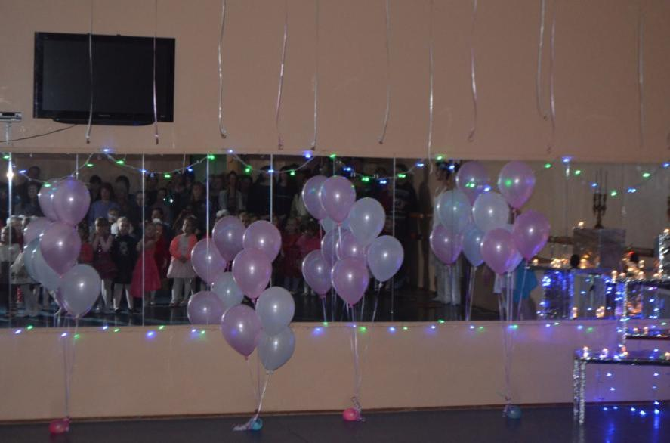

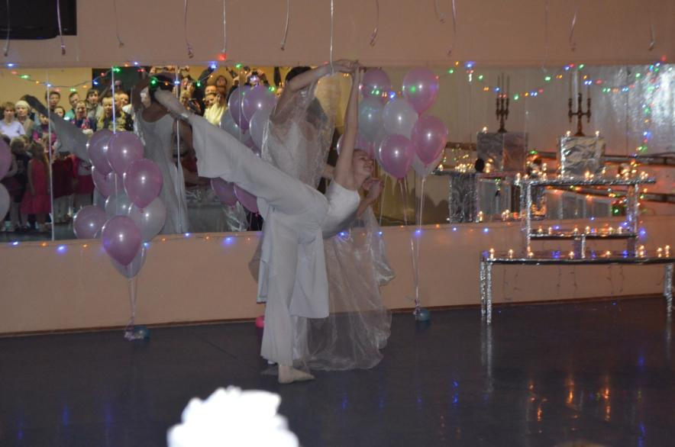

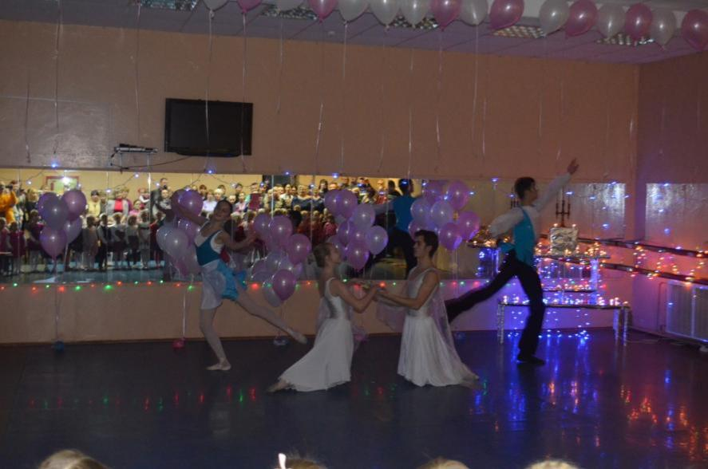

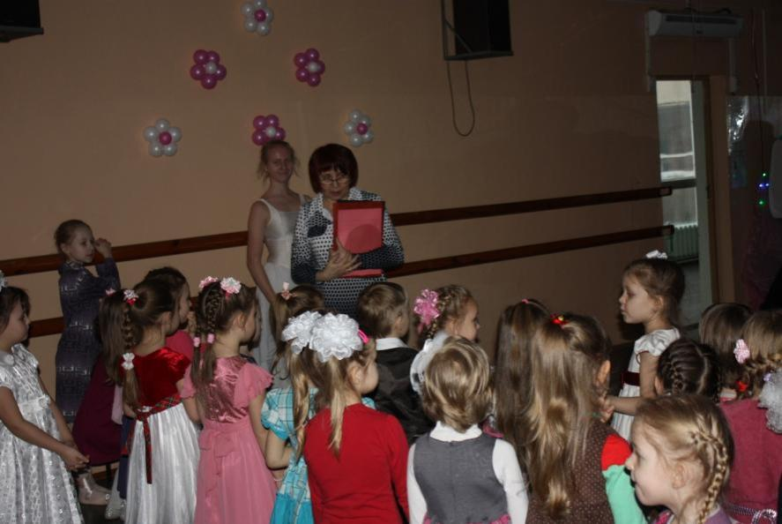

ШЕСТАЯ КАРТИНА «Дружба»
Фойе 2 этажа.
Лежат разноцветные листы бумаги, родители вместе с детьми обводят ладошку ребенка, подписывают имя и вырезают. Затем выстраиваются в две команды и по очереди приклеивают ладошку к солнечному цветку свои ладошки.
Солнечный цветок оживает, благодарит ребят за дружную работу и вручает шестой лепесток со словами – «Дружба-это золотая нить, связывающая всех живущих в мире людей».

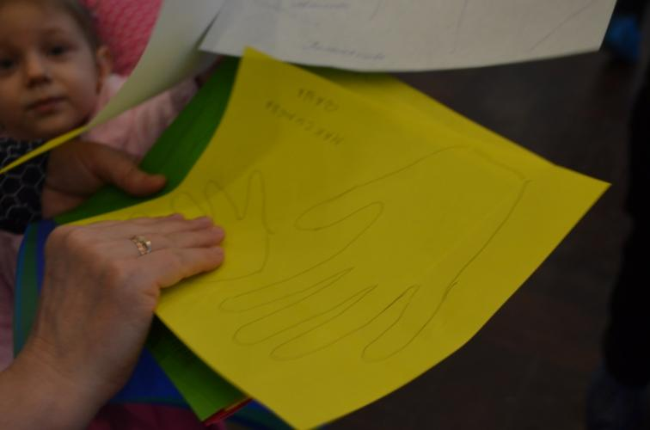

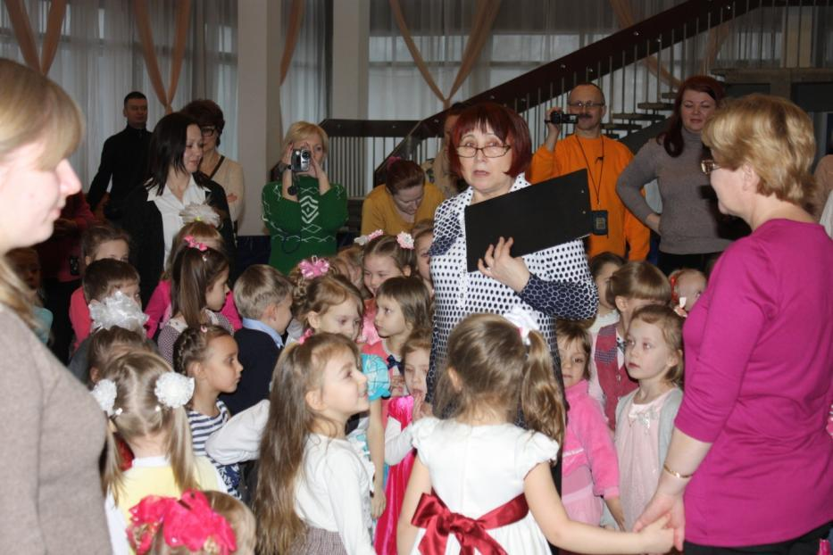

СЕДЬМАЯ КАРТИНА «Загадки сцены»

Звучит торжественная музыка и дети входят в зрительный зал. Занавес закрыт. На авансцене слева расположены большие детские игрушки, справа - красивая арка, украшенная цветами.

Ведущий:
- Посмотрите на сцену – эти замечательные игрушки получили в подарок ребята из нашего театра танца «Романтики». Они ездили на многочисленные конкурсы и заслужили их. Теперь игрушки живут во Дворце и радуют всех детей.
- А вы не знаете, какой волшебный ключ может открыть этот красивый занавес? Конечно же, аплодисменты!

(Звучат громкие аплодисменты из зала. Занавес открывается.
Исполняется танец - «Девка по саду ходила» - «Русский танец»)

Ведущий:
- Красивый замечательный сад мы увидели на сцене, а лепестка так и не нашли. Придется нам с вами опять отправиться в путешествие. Очень не обычное. Это прекрасная арка открывает путь на сцену в страну «Закулисье».

Всех ребят просят подняться на сцену под музыку «Вместе весело шагать». Ребята проходят по всей сцене, путешествуют за кулисами и находят седьмой лепесток Цветика-Семицветика. Дети собирают цветок, звучит волшебная музыка. Семицветик оживает.

Семицветик:
- Потихоньку, по лепесточку взрастут в ваших душах желание помочь друг другу, умение подарить друзьям радость, видеть и ценить прекрасное в искусстве, в жизни, в людях!

(Детям дарят значки с символом Цветика-семицветика)

Ведущий:
- Волшебные чудеса в этот прекрасный день продолжаются. Есть такая традиция: если всем вместе собраться вокруг Цветика-семицветика, закрыть глаза и загадать желание – оно обязательно исполнится.

(Звучит песня «Волшебный цветок». Дети загадывают желания, выходят красивые феи и осыпают их блестящим дождем).

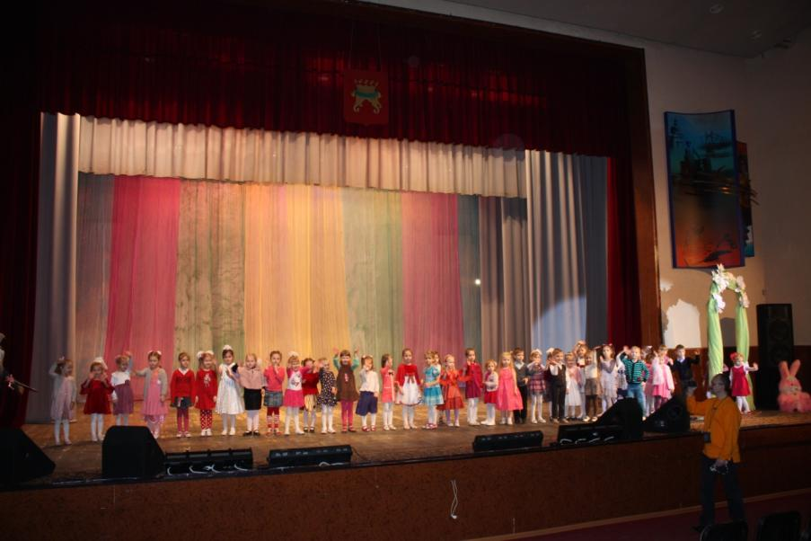
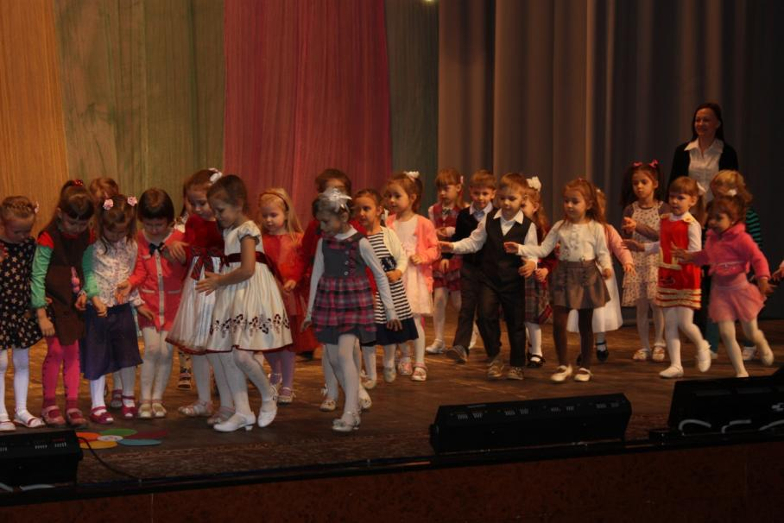

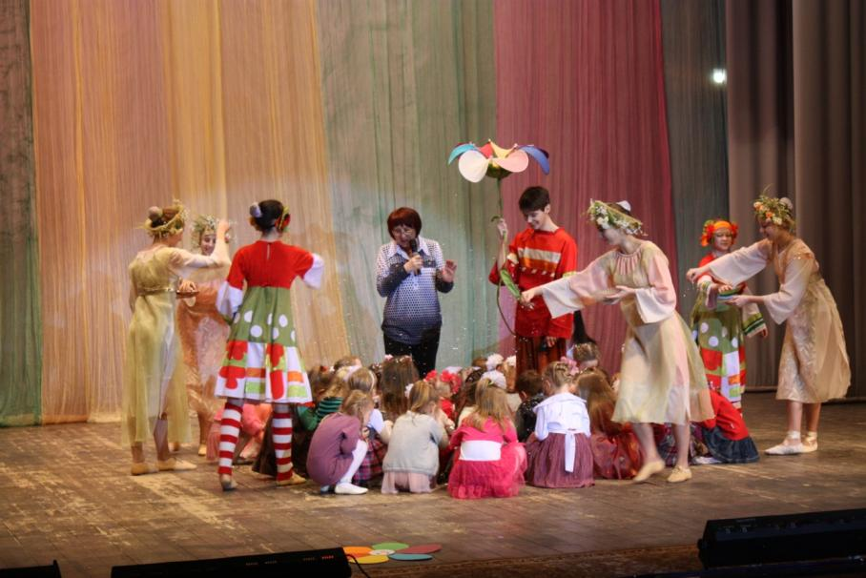

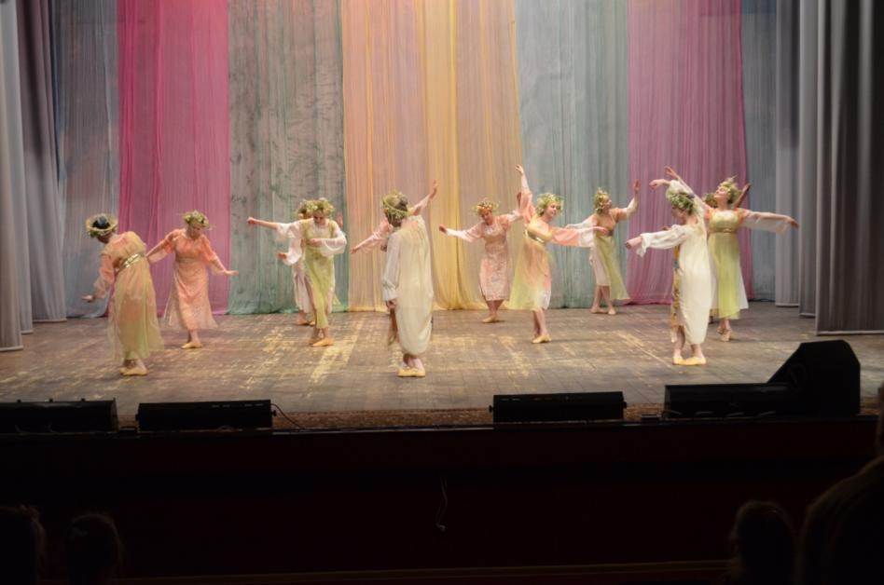

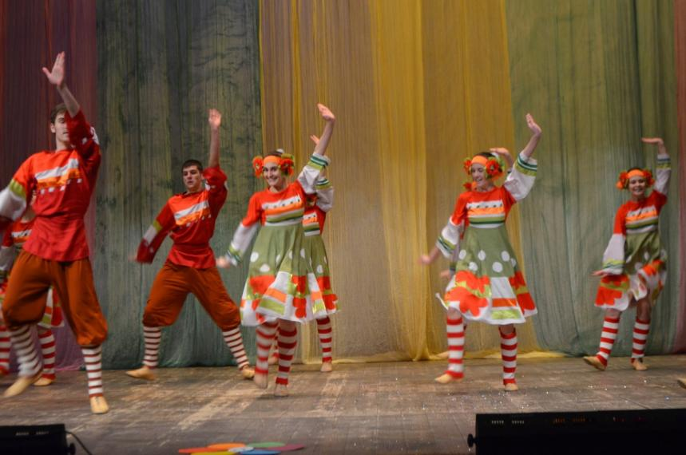

Ведущий:
- Какие удивительные события произошли сегодня, а самое главное, мы все вместе расколдовали Цветик-семицветик и посвящение в хореографическую студию состоялось. Поздравляем Вас! В добрый путь!

(Дети спускаются в зал. Танец «Дагдайка». Выходят девушки в красивых костюмах, и угощают всех пирогом «Дружба».)

